山东胜丰检测科技有限公司
职业卫生技术服务工作信息公开表
SF/JL-4201-22.02.09
第 页 共 页
项目名称 | 中石化经纬有限公司胜利测井公司（河口工程部）职业病危害定期检测
用人单位信息 | 名称 | 地址 | 联系人
 | 中石化经纬有限公司胜利测井公司（河口工程部） | 山东省东营市河口区 | 申英杰
技术服务项目组人员名单 | 林更鹏、刘天敏、王丹丹、刘新娃
现场调查情况 | 调查时间 | 调查人 | 用人单位陪同人
 | 2022.12.13-12.14 | 王丹丹、林更鹏 | 申英杰
 | 图像影像资料 | 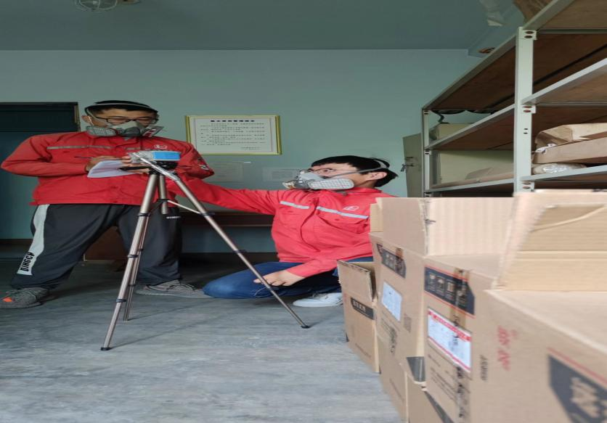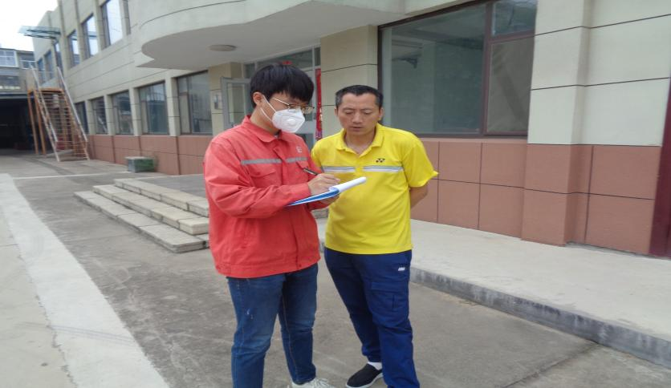
现场采样、现场检测情况 | 采样、检测时间 | 采样、检测人 | 用人单位陪同人
 | 2022.12.17 | 王丹丹、林更鹏 | 申英杰
 | 图像影像资料 | 